**汇编上机实验报告**

上机报告说明:

所有上机题目开发环境，mac osx dosbox下。因为代码量太大，所以word文档中不包含程序展示，所有的上机题目的答案我全部托管在github上，github地址: <https://github.com/stormmaybin/myasm.下面每题赋每道题的代码链接>。

1. 从键盘读入一个整数N(0 <= N <= 65535)，转换成十六进制存入AX, 并在屏幕上显示出来。
2. 完整思路分析（流程图设计）:
   1. 关于读入数据N, 有两种方案，一种是采用缓冲区读入，然后转成整数的形式，第二种方案，一个字符一个字符读取，读取完转换，每次读到AL寄存器中，然后读下一个字符，如果判断下一个字符不是数字字符，就停止读取，如果是进行*10转换，然后存入BX寄存器，至此完成数据的读取功能。
   2. 关于转换成特定进制进行输出，这个就采用最普遍的方法，除特定进制取余数法，然后翻转输出余数，实现翻转这一功能，采用Stack这种特殊的数据结构来实现。
   3. 关于结果，我提供了转换成常用的进制的输出方法，有二进制、八进制、十进制、和十六进制。
3. 程序结果截图：

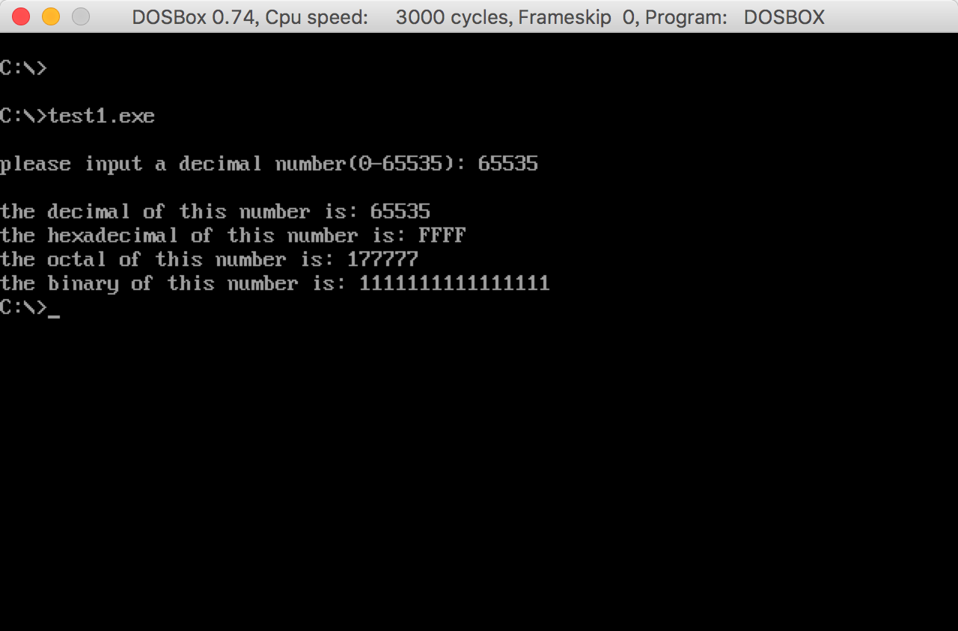

1. 调试过程中遇到的问题以及解决方法说明:

暂时没遇到什么问题！

1. 程序展示:

<https://github.com/StormMaybin/myasm/blob/master/src/test1.asm>

1. 编写程序，将BUFFER中的100个字数据递增进行排序，并按照下列的格式顺序显示：

数据1 <原序号>

数据2 <元序号>

……

1. 完整思路分析:
   1. 递增排序采用最不常用的但是最简单的冒泡排序进行对BUFFER中的数据排序，题目还要求输出原序号，这里采用了另外一个index缓冲区，初始化为0-99，恰好是原来的序号，冒泡排序buffer中两个数据的交换，同时也交换他们的index值，这样，输出时候就直接迭代输出排序后的数据和index值即可。
   2. 关于冒泡排序，简单的两层循环，时间复杂度O(N^2)，此题采用从前到后的冒泡排序。
2. 程序结果截图:

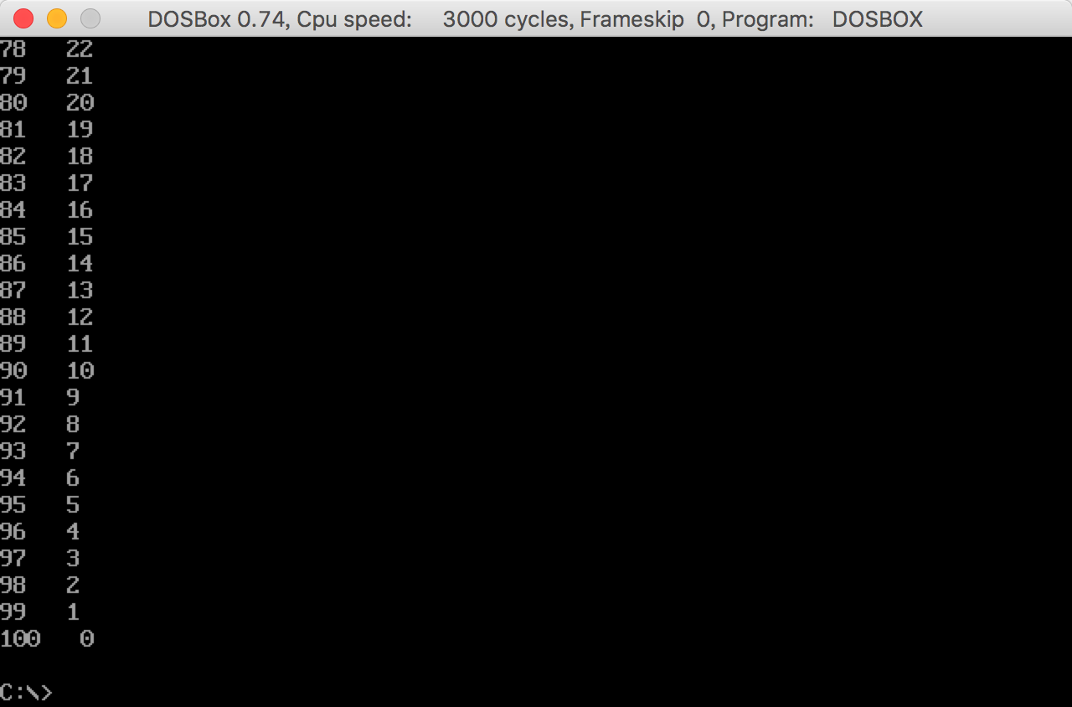

注: 由dosBox界面的问题，这里注释一下输出的格式:

data index

数据 原序号

1. 调试过程中遇到的问题以及解决方法说明:

暂时没遇到什么问题。

1. 程序展示:

<https://github.com/StormMaybin/myasm/blob/master/src/test2.asm>

1. 按照同余法产生一组随机数N(1 < N <= 50)，并按照N + 50付给45名同学的五门成绩，要求编程实现计算每个同学的平均成绩，并根据平均成绩统计全班的成绩各个等级的人数（A: 90~100, B: 80~89, C: 70~79, D: 66~69, E: 60~65, F: 0~59），按照下列格式进行展示:

Total 总人数

A A等级人数

B B等级人数

……

1. 完整思路分析:
   1. data段存入45名同学的五门成绩，首先，开始迭代计算每个学生的平均成绩，存入到result段的 average缓冲区中
   2. 此时result段的average是已经统计的好的每个学生的平均成绩，然后进行登记统计。登记统计也是O(n)的时间复杂度，迭代一遍，对应的等级+1即可。最后按照格式输出，完成！
2. 程序结果截图:

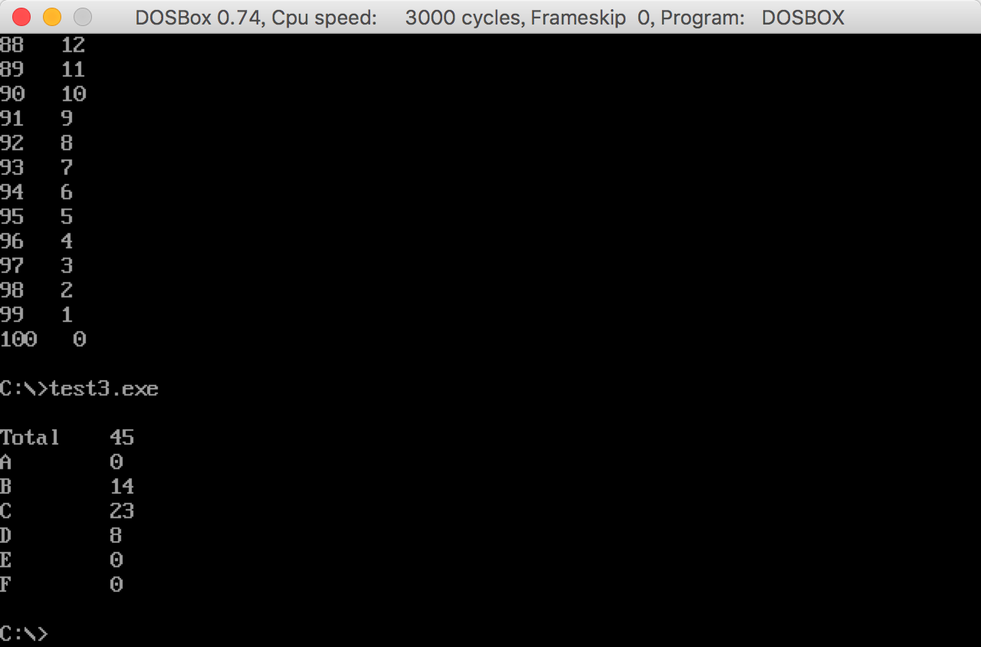

1. 调试过程中遇到的问题以及解决方法说明:

因为手误的原因，造成过程结束应该调用reg_rec宏，写成了reg_save宏，造成不必要的时间调试。我是如何发现这个错误的？我再dosBox的debug模式下，进行单步调试，发现有个地方得ip的值不少期望的值，所以就知道应该是push 和pop不是成对出现造成的ip的值被push另外的值所覆盖！

1. 程序展示:

<https://github.com/StormMaybin/myasm/blob/master/src/test3.asm>

4. 编写程序实现以下5项功能，通过1-5整数的输入进行选择：

(1). 数字1，将字符串的小写字母转换成大写字母，然后变换格式显示。

(2). 数字2，完成在字符串中找出最大ascii码的那个字符输出。

(3). 数字3，对输入数组进行排序，然后输出。

(4). 数字4，校对时间。

(5). 数字5，退出程序。

1. 完整思路分析:
   1. 关于提示用户选择功能：采用菜单输出的格式
   2. 关于界面展示问题：功能选择结束之后，进行清屏，然后引导用户开始功能体验，如果用户要返回主菜单，键入esc即可，反之任意键进行重做。
   3. 关于字符串转换功能：小写字母转换成大写字母，只要异或00100000B即可。
   4. 关于排序功能的读入：此项操作可以选择存入缓冲区之后进行转换，或者转换之后保存到缓冲区，我采用第二种方式实现数组的读入。
   5. 关于校对时间，调用dos中断即可完成。
2. 程序结果截图:

主菜单:

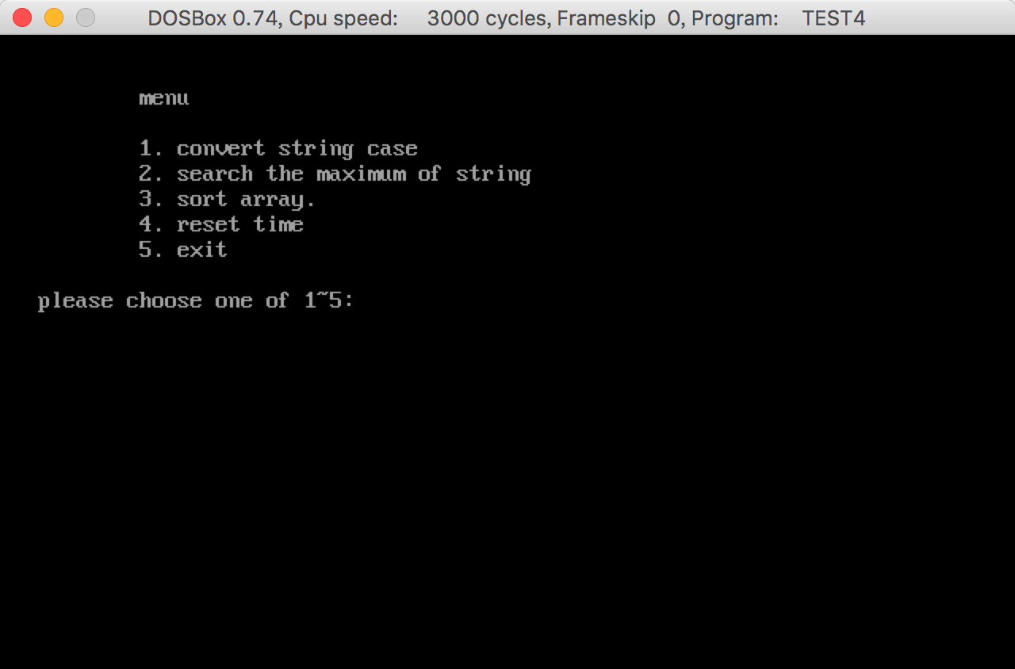

功能1:

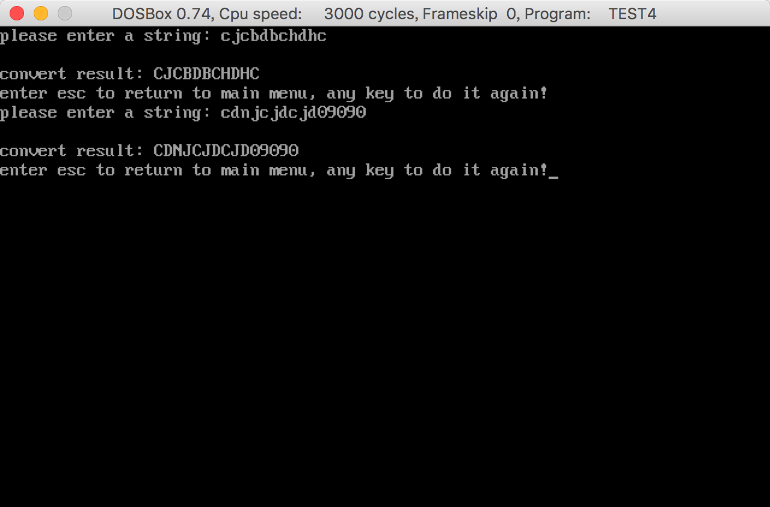

功能2:

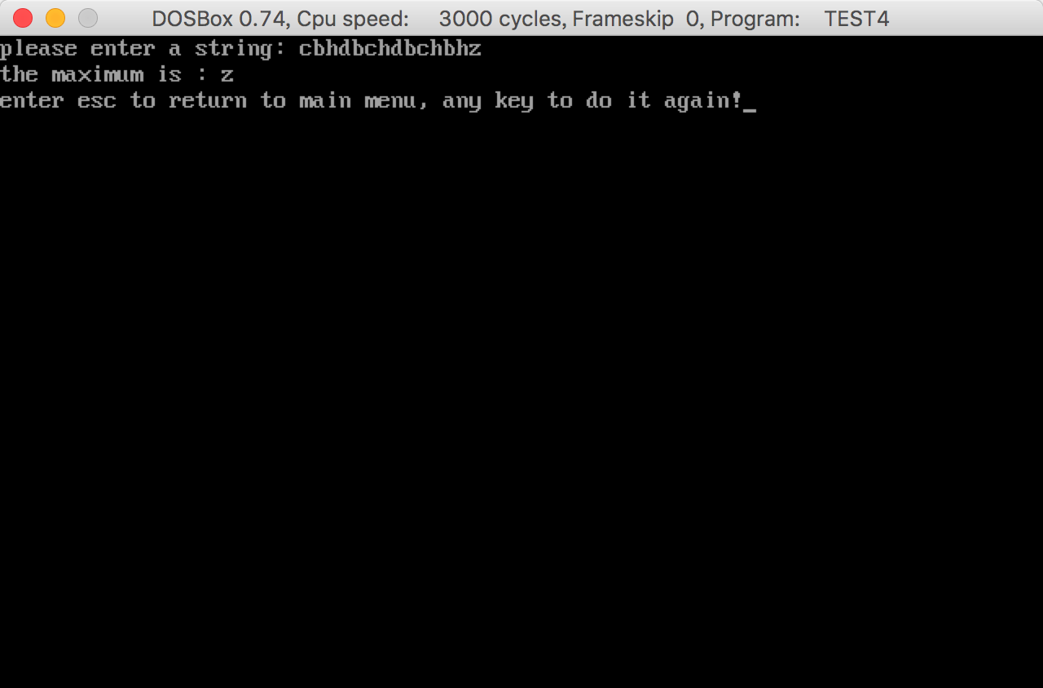

功能3：

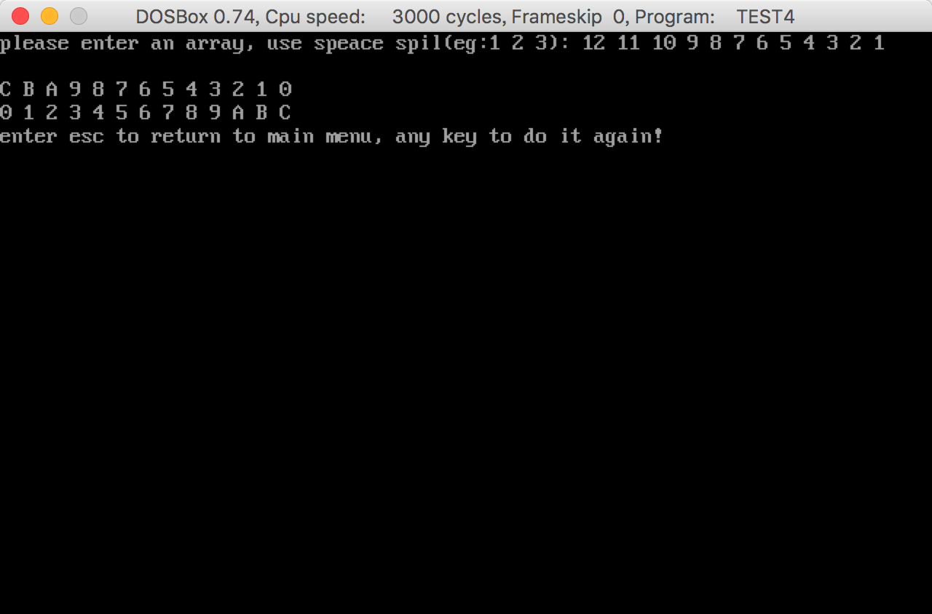

功能4:

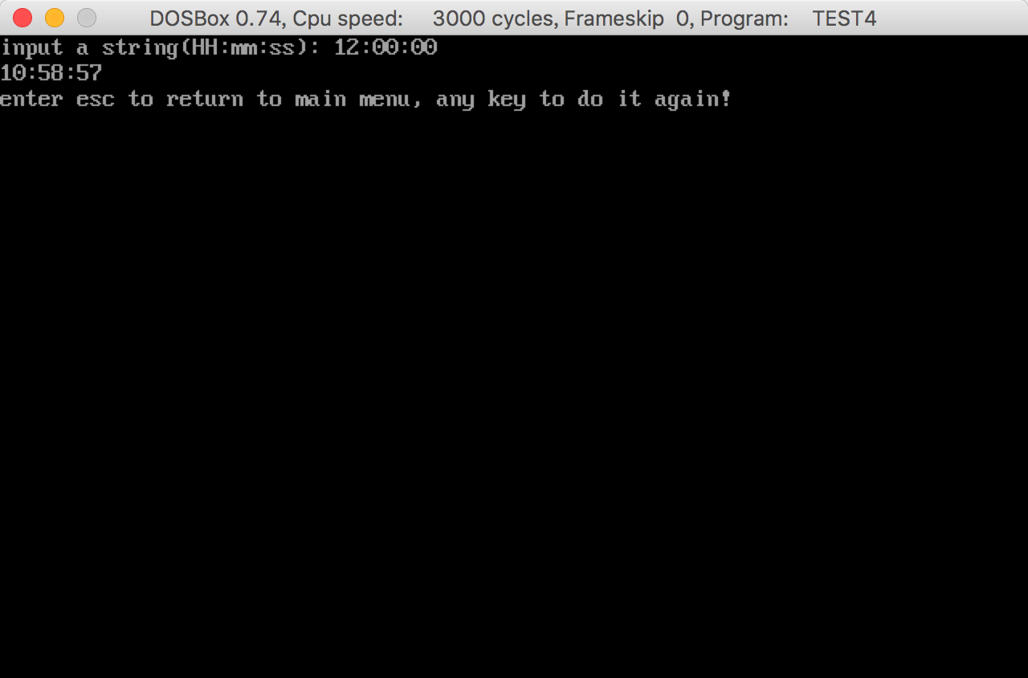

注：由于我是dos的实模式，不可修改系统时间，所以显示时间有误！

功能5:

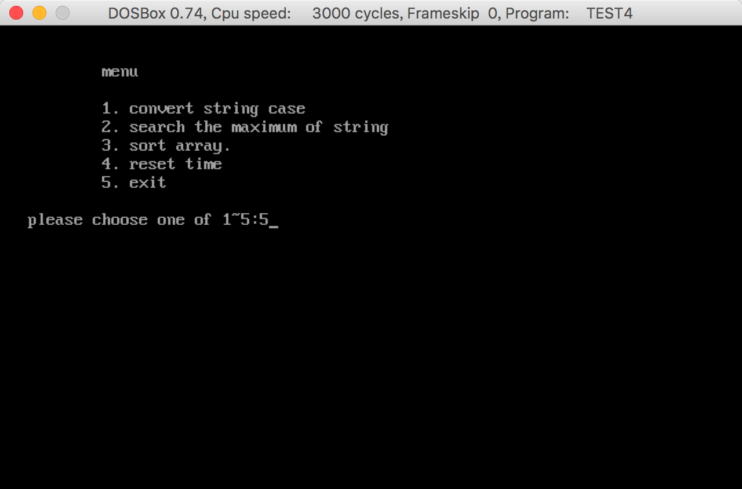

即可退出。

1. 程序调试过程遇到的问题和解决办法:

无

1. 程序展示:

<https://github.com/StormMaybin/myasm/blob/master/src/test4.asm>

作者: 马勇斌

2017-11-18